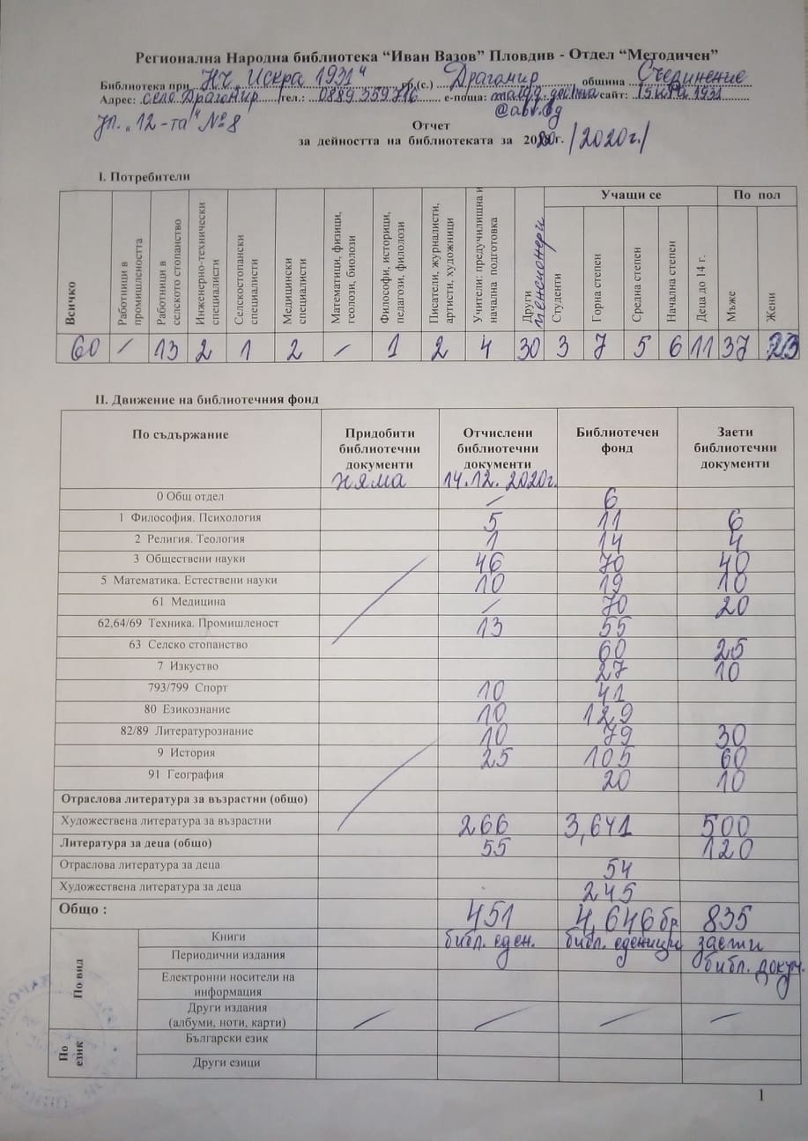

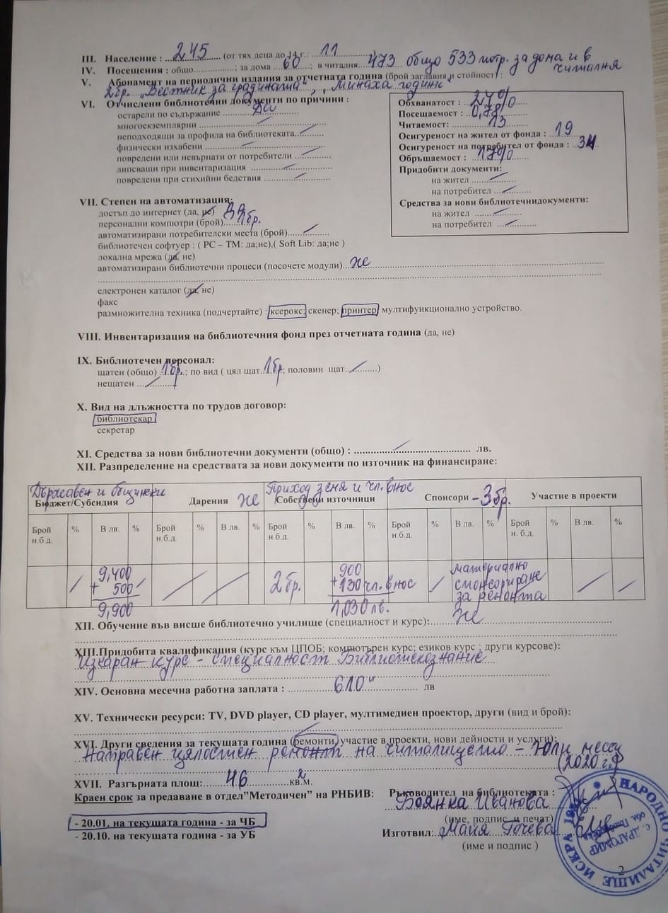

**КУЛТУРЕН ПЛАН**

на Народно читалище“Искра1931“-село Драгомир,

общ.Съединение, обл.Пловдив

**за 2021 година**

**ЯНУАРИ**

**№1**.  **21 януари**

**„БАБИН ДЕН“**

**Бабин ден** е един от големите народни женски празници, посветен на „**бабите“ – жените, които помагат при раждане**, и на младите булки и невести, които са раждали. Обредността през този ден е подчинена главно на желанието да се засвидетелстват почит и уважение към възрастните жени, които са „бабували“ на родилките.

**Днес Бабин ден губи доста от обредните си обичаи, но се празнува от по-възрастните и е свързан с много смях и веселие**.

Пресъздава се ритуал,където „най-младата баба“, с най-малкото внуче е в центъра на този празник.На тази баба и се полива,за да си измие ръцете и очите,после и се даряват кърпа, сапун и здравец, за да са здрави с внучето и, през цялата година.

**ФЕВРУАРИ**

**№2. 14 февруари**

**„ТРИФОН ЗАРЕЗАН“- Ден на лозаря**

**Трифон Зарезан**- мъж, облечен в традиционна носия,изпълнява ритуала- подрязване на лоза,която след това, се полива с миналогодишно вино, за да ражда повече грозде.

Празникът продължава с почерпка и музика.

**№3.**

**19 февруари**

**Обесването на Апостола на свободата**

Честване на паметната дата с витрина и сбирка с читатели.

**МАРТ**

**№4. 1-ви март**

**„БАБА МАРТА“**

**Баба Марта** е образ от българския фолклор. Изработват се традиционни мартеници, правят се и други интересни модели. С изработените мартеници, се закичваме, за здраве и благополучие.

**Баба Марта** идва в село, облечена в носия, носейки в ръка кошница, пълна с бели и червени мартеници.

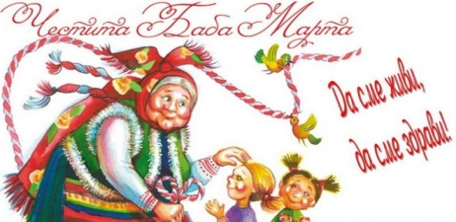

**№5. 8-ми март**

**„Ден на жената“**

Честване на **женския празник**,с програма от читалището,подобаваща почерпка, интересна томбола, музика и танци.

**№6. 21 март**

**„ДЖУМАЛ“- кукерски местен обичай**

За посрещане на първа пролет, в село провеждаме местния кукерски обичай- **„ДЖУМАЛ**“. Кукерството празнува отминаването на зимното мъртвило и настъпването на лятното плодородие.

**АПРИЛ**

**№7. „ ВЕЛИКДЕН“**

ВЕЛИКДЕН е денят, в който, ние християните честваме- Възкресението на Сина Божи- Иисус Христос.

Честване на празника с изложба на украсени яйца, с които се чукаме за здраве.

**МАЙ**

**№8. 9май**

На този ден, поднасяме цветя, пред двата паметника на загиналите драгомирци в Балканските размирици. Подготвяме и материали по този повод.

**ЮНИ**

**№9. 1-ви юни**

**„Ден на детето“**

По-случай детския празник, Читалищното Настоятелство организира екскурзия с образователна цел.

**№10. 2-ри юни**

* Поднасяне на цветя пред паметника на загиналите летци на местността „Свети Георги“.
* Подреждане на витрина и сбирка на читатели, в чест на великия революционер и писател- Христо Ботев.

**№11. СЕПТЕМВРИ**

**15септември**

**Първият учебен ден**

Закупуване и връчване на необходими материали на учащите деца, от Читалищното настоятелство.

**ОКТОМВРИ**

**№12. 1-ви октомври**

**„Ден на възрастните хора“**

Читалищното настоятелство, закупува поощрителни награди и почерпка за възрастното население. В читалището се събират възрастни читатели на раздумка, за отминалите години.

**№13. 23 октомври( юбилей)**

Честване на 90 годишнината от

създаването на НЧ“Искра1931“.

**НОЕМВРИ**

**№14.**

**1-ви ноември-„Ден на народните будители“**

Отбелязване на празника,с предварително подготвени материали,факти и почерпка.

**№15**. **ДЕКЕМВРИ**

**24 декември-„Рождество Христово“**

Посрещане на дядо Коледа в читалището, който раздава на всички деца, пакети с вкусотии.

**16.10.2020год**. Председател: Боянка Иванова

Библиотекар: Майя Гочева